PYTHON slicing strings

Extraindo partes em python

Em python, “slicing” refere-se à operação de extrair uma parte específica de uma sequência, como string, lista ou tupla;

A sintaxe básica do slicing strings é:

String[start:stop:step]

* Start: índice onde o slicing começa (inclusive)
* Stop: índice onde o slicing termina (exclusive)
* Step: intervalo entre os índices (padrão é 1)

Exemplo:

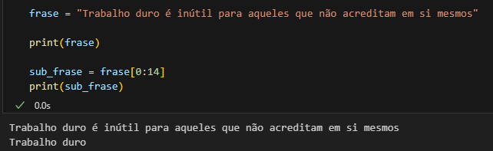

Neste exemplo start começa da primeira posição e vai até a décima quatorze pulando 1 casa;

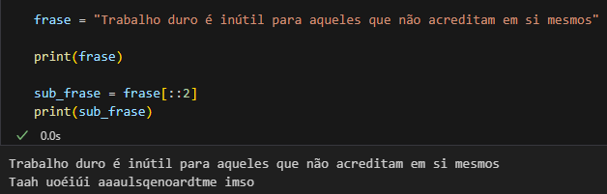

Neste exemplo ocultamos start e stop, definindo somente step como dois, fazendo com que pule duas casas por passo;

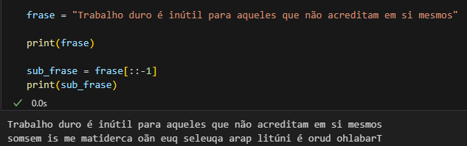

Neste exemplo fizemos a frase ao contrário, começando do final até o inicio com step -1, isso inverte a ordem dos caracteres.